1.-Controles del Juego

Tecla | Acción
W | 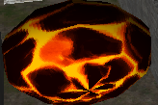  Se mueve Hacia DELANTE
S | Se mueve Hacia TRAS
A | Se mueve Hacia la IZQUIERDA
D | Se mueve Hacia la DERECHA
Z | Moviente AUTOMATICO
1 | ROTAR Cámara Hacia la IZQUIERDA    
2 | ROTAR Cámara Hacia la DERECHA
3 | SUBIR Cámara Hacia ARRRIBA  
4 | BAJAR Cámara Hacia ABAJO
5 | ZOOM AUMENTADO
6 | ZOOM DESMINUIDO

2.- Objetivo del juego
El objetivo del juego es hacer llegar la pelota desde donde inicia hacia el cuadrado azul para así pasar al siguiente mapa.
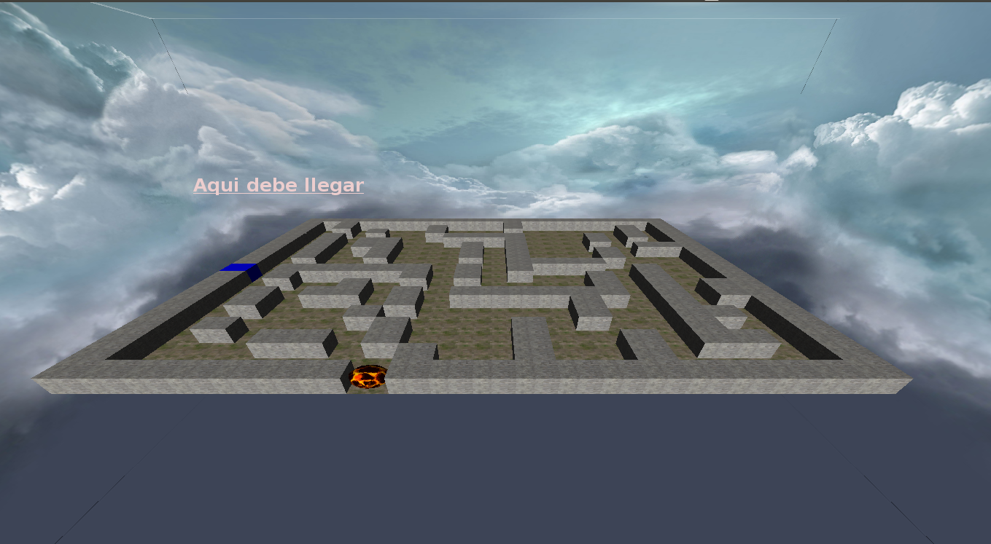
Cuando usted llegue al cuadrado azul pasará al siguiente mapa como se muestra acontinuacion.
